BC-1670-H

МАГНИТНЫЙ ВЕЛОТРЕНАЖЕР

Внимательно прочитайте эту инструкцию до сборки и использования тренажёра!!!

- Сохранность и эффективное использование тренажёра возможны только в случае его правильной сборки, техобслуживания и применения исключительно по назначению.

- До начала тренировок проконсультируйтесь у вашего врача и убедитесь, что состояние вашего здоровья позволяет использовать тренажёр. Не пренебрегайте медицинским контролем – регулярно проверяйте частоту сердечных сокращений, кровяное давление и уровень холестерина в крови.

- Во время упражнений следите за своим самочувствием. Помните: чрезмерные нагрузки могут повредить вашему здоровью. Прекратите тренировку, если почувствуете проявление хотя бы одного из следующих симптомов: боль, тяжесть в груди, неровный пульс, учащение дыхания, головокружение, тошноту. После этого, прежде чем продолжать занятия, обязательно ещё раз пройдите медицинскую проверку.

- Тренажёр спроектирован для использования взрослыми людьми. Не допускайте к нему детей и животных.

- Тренажёр должен быть установлен на ровной твёрдой поверхности; на полу желательно какое-нибудь защитное покрытие. Вокруг тренажёра необходимо иметь как минимум 0.5м свободного пространства.

- Перед использованием проверьте все основные крепёжные узлы изделия.

- Надлежащий уровень безопасности при использовании оборудования может быть достигнут только за счёт регулярных проверок узлов и замены изношенных и/или поломанных деталей.

- Используйте тренажёр только по назначению. Если вы обнаружите во время его сборки или проверки какие-нибудь неисправные компоненты, не используйте тренажёр до полного решения проблемы. Также немедленно прекратите занятие, если услышите какой-нибудь необычный шум или треск.

- Для занятий используйте удобную одежду, не стесняющую движений. Избегайте костюмов, части которых могут попасть в движущиеся узлы тренажёра.

- Максимальный вес пользователя – 100 кг.

- Оборудование не предназначено для терапевтических целей.

ВНИМАНИЕ!!! Данный тренажер предназначен для использования в домашних условиях, а не в коммерческих целях (спортзалах, фитнесс клубах и т.п.) или в местах, где отсутствует контроль за его использованием. При использовании тренажера в коммерческих целях с производителя и продавца снимается всякая ответственность за поломки и повреждения тренажера. Гарантийные обязательства не распространяются на тренажер, используемый в коммерческих целях, вне домашних условий.

РАЗВЕРНУТЫЙ ЧЕРТЕЖ

СПИСОК ЧАСТЕЙ
№ | ОПИСАНИЕ | КОЛ-ВО
1.  2.  3.  4.  5.  6.  7.  8.  9.  10.  11.  12.  13.  14.  15.  16.  17.  18.  19.  20.  21.  22.  23.  24.  25.  26.  27.  28.  29.  30.  31.  32.  33.  34.  35. | Главная рама  Передний стабилизатор  Заглушка  Болт (M8*60)  Задний стабилизатор  Задняя заглушка (регулируемый угол наклона)  Болт (M8*30)  Болт (M8*15)  Шайба (Ø8)  Гайка заглушка (M8)  Изогнутая шайба (Ø8)  Передняя стойка  Верхний трос  Нижний трос  Провод датчика компьютера  Нижний провод датчика  Болт (M8*15)  Фиксатор  Сиденье  Стойка под сиденье  Гайка (M8)  Шайба (Ø8)  Фиксатор  Болт (M8 x 15)  Руль  Датчик пульса (опционально)  Поролоновая накладка  Заглушка круглая  Провод датчика пульса  Держатель компьютера  Компьютер  Винт(M5x10)  Рычаг педали левый и правый (L + R)  Педаль (левая)  Педаль (правая) | 1  1  2  2  1  2  2  2  4  2  10  1  1  1  1  1  4  1  1  1  3  3  1  4  1  2  2  2  1  1  1  2  1  1  1
#4 Болт x2
(M8 x 60 мм)

#17 Болт
(M8 x 15 мм)

#9 Шайба x4
(Ø8)
#8 Болт x2
(M8 x 15 мм)

#7 Болт x2
(M8 x 30 мм)

#24 Болтx4
M8 x 15 мм

#10 Гайка заглушка M8

#11 Изогнутая шайба x10
Ø8

#22 Шайба x3
Ø8

#21 Гайка x3
M8

Ключ X 1

Ключ X 1

СБОРКА
ШАГ 1
Прикрепите передний стабилизатор (2) к главной раме (1) двумя гайками (10), шайбами (11) и болтами (4).
Прикрепите задний стабилизатор (5) к главной раме (1) двумя болтами (7), двумя болтами (8) и четырьмя шайбами (9).

Attach the Rear Stabilizers (pt. 5) to the Main Frame (pt. 1) using 2 sets of M8 Domed Nuts (pt. 7), M8 Curved Washers (pt. 18) and M8x60mm Carriage Bolts ( pt. 4).

ШАГ 2
Возьмите переднюю стойку (12) и соедините провода (15) и (16). Затем соедините верхний и нижний троса (13) и (14).
Вставьте переднюю стойку (12) в ответную часть на корпусе и закрепите болтами (17) и шайбами (11).

.

ШАГ 3
Прикрепите руль (25) к передней стойке (12) четырьмя шайбами (11) и болтами (24).

ШАГ 4
Прикрепите седло (19) к стойке (20) как показано на рисунке шайбами (22) и гайками (21).

ШАГ 5
Вставьте стойку (20) в главную раму и установите на нужной высоте. Зафиксируйте стойку на нужной высоте фиксатором (23).

ВНИМАНИЕ!
Это ограничительная линия

ШАГ 6
Педали (34 и 35) имеют маркировку “L” и “R”. Присоедините педали к соответствующим рычагам педалей. Правая педаль находится с правой стороны, если Вы сидите на тренажере. Примечание: правая педаль имеет правовинтовую резьбу, а левая левовинтовую резьбу.

ШАГ 7
Вставьте провод (15) в компьютер (31), а компьютер вставьте в держатель (30). Закрепите компьютер винтами (32).
Если компьютер имеет функцию измерения ручного пульса, то вставьте провод датчика пульса (29) в компьютер (31).

ИНСТРУКЦИИ ПО ВЫПОЛНЕНИЮ УПРАЖНЕНИЙ

Использование этого тренажера поможет улучшить Ваше общее физическое состояние, поднимет мышечный тонус и при надлежащем питании (имеется в виду контроль за потреблением калорий) даст возможность сбросить лишний вес.

Этап разминки

Этот этап поможет усилить циркуляцию крови в организме и тем самым разогреть мышцы, что снизит риск получения травм мускулатуры и связок. Для этого рекомендуется сделать несколько упражнений на растяжку, как показано на картинках ниже. Каждое упражнение надо выполнять в течение 30 секунд без особых усилий и рывков. При этом если Вы почувствуете боль либо другие неприятные ощущения, то прекратите занятия.

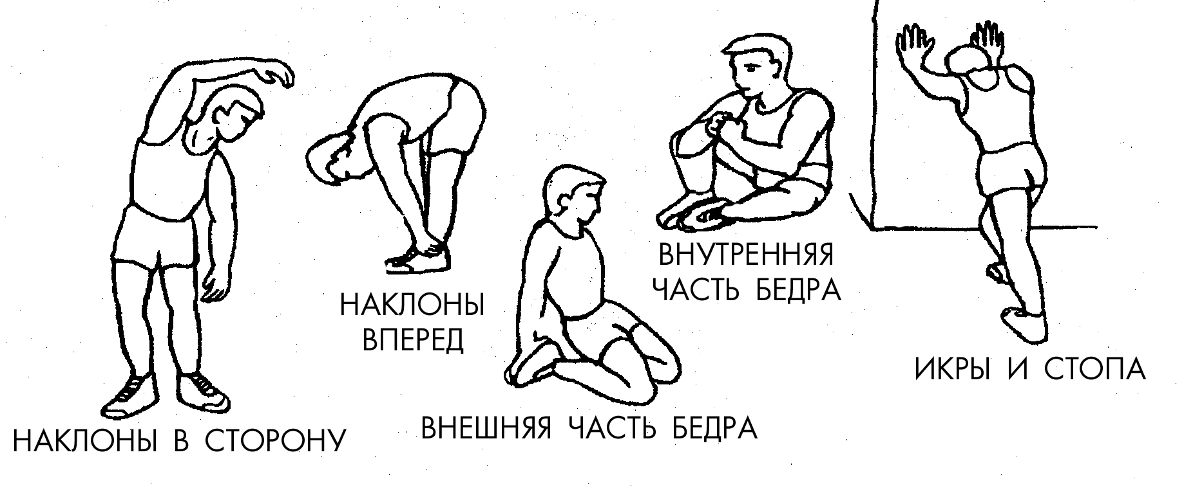

НАКЛОНЫ ВПЕРЕД
НАКЛОНЫ В СТОРОНЫ
ВНЕШНЕЕ БЕДРО

Этап упражнений

Это стадия, которую надо выполнять с напряжением. При регулярных занятиях мышцы Ваших ног быстро станут более сильными и эластичными. Работайте в своем темпе, но очень Важно выдерживать равномерную скорость. Нагрузка должна быть такой, что бы частота сердечных сокращений попала в зону, отмеченную на диаграмме серым цветом.

Для хорошего тренировочного эффекта эта стадия должна продолжаться не менее 12 минут, хотя большинство людей уже в начале тренировок занимаются по 15-20 минут.
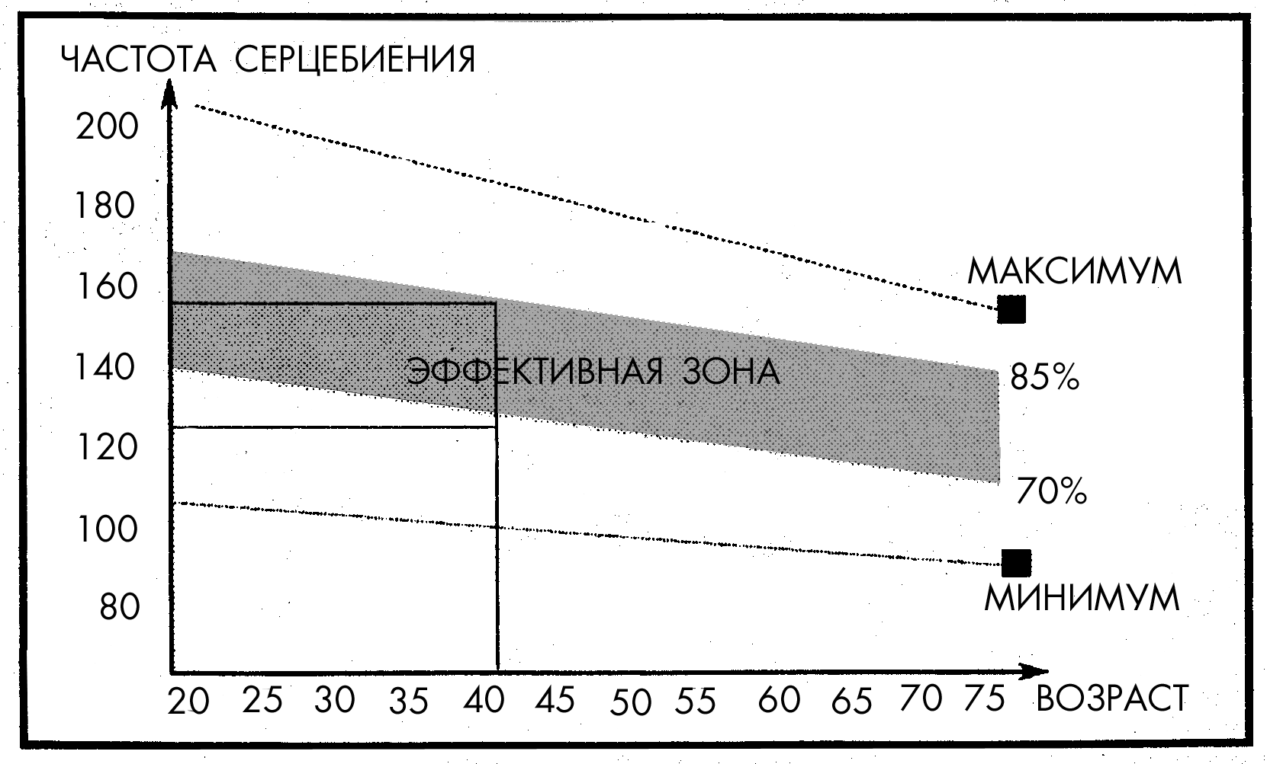
Этап расслабления
На этой стадии Ваша сердечнососудистая система и мышцы приходят в нормальное состояние. Необходимо повторить упражнения на растяжку в течение примерно 5 минут, постепенно понижая темп и избегая резких движений. По мере того, как Вы будете становиться сильнее, Вам потребуются более длительные и тяжёлые тренировки. Рекомендуется тренироваться, по крайней мере, три раза в неделю и, если возможно, распределять упражнения равномерно по всей неделе.

Укрепление мышц
Чтобы добиться хорошего тренировочного эффекта - постоянного укрепления мышц – Вы должны устанавливать порог сопротивления регулятором нагрузки довольно высоко. Если Вы также хотите увеличить мышечную массу и силу, Вам нужно немного изменить тренировочную программу. Фазы разогрева и расслабления могут проходить как обычно, но в конце этапа тренировки Вы должны увеличить сопротивление, заставляя ноги работать с большим усилием. Это создаст дополнительную нагрузку и, возможно, не позволит Вам тренироваться так долго, как Вы бы хотели. Можно уменьшить скорость вращения педалей, чтобы частота сердечных сокращений оставалась в эффективной зоне.

Сброс веса

В этом случае главным фактором является продолжительность тренинга: чем дольше Вы работаете, тем больше калорий сжигаете.
КОМПЬЮТЕР ДЛЯ ТРЕНАЖЕРА

ФУНКЦИОНАЛЬНЫЕ КНОПКИ

MODE: кнопка для выбора функции время, пульс, расстояние, калории. При нажатии в течение 3 секунд сбрасывает все значения всех функций.

ФУНКЦИИ:

SCAN  (СКАН) | Автоматически сканирует каждую функцию: время, скорость, расстояние, калории последовательно. Одна функция каждые 4 секунды
TIME  (ВРЕМЯ) | Аккумулирует отработанное время до 99:59 часов.
SPEED  (СКОРОСТЬ) | Отображает текущую скорость до 99,9 км/ч.
DISTANCE  (ДИСТАНЦИЯ) | Аккумулирует отработанное расстояние до 99,99 км от нуля за все время тренировки.
CALORIE  (КАЛОРИИ) | Аккумулирует потраченные калории за все время тренировки, максимальное значение 9999 Кал.  Эти данные являются только для сравнения эффективности разных тренировок и не могут быть использованы для медицинского лечения
PULSE (ПУЛЬС)  *(Если имеется) | Данные пульса отображаются на экране. Для этого необходимо положить обе руки на датчики пульса на руле.  Для получения более точных данных необходимо потереть мочку уха несколько раз.

ПРИМЕЧАНИЕ:

- Если в компьютер не поступает сигнала в течение 4 минут, жидкокристаллический экран компьютера автоматически отключается, но все данные сохраняются в памяти компьютера. Достаточно нажать на любую кнопку или начать тренировку, и компьютер включится, возобновив все данные.
- Включить компьютер можно нажатием на кнопку или началом тренировки.
- Если монитор вашего компьютера работает некорректно, то необходимо переустановить батарейки для получения хорошего результата.

